和合期货郑棉周报（20181210--20181214）
江波明
从业资格证号：F3040815
投询资格证号：Z0013252
电话：0351-7342558
邮箱：jiangboming@hhqh.com.cn

棉花现货
当周（12月10日-12月14日），棉花现货价格CCIndex3128B周度下跌258元/吨，大幅下跌，12月14日报价15985元/吨；外棉FCIndexM周度上涨0.62美分/磅，小幅上涨，12月14日报价88.27美分/磅；考特鲁克指数CotlookA周度下跌1.8美分/磅，小幅下跌，12月14日报价86.15美分/磅，1%关税后折合人民币14729元/吨；中国棉纱价格指数CYIndexC32S周度下跌30元/吨，保持稳定，12月14日报价24200元/；进口棉纱价格指数FCYIndexC32S周度下跌545元/吨，大幅下跌，12月14日报价23897元/吨。

棉花期货

ICE期棉主力合约
洲际交易所(ICE)纽约期货周四下跌近1%，此前发布疲弱的出口销售，但中国需求改善的预期限制跌幅。交投最活跃的3月合约收跌0.56美分，结算价报每磅79.41美分，交易区间为每磅78.95-79.97美分。
期货市场总成交量增加2828手，至18473手。数据显示，前一交易日持仓量减少4426手，至253385手。
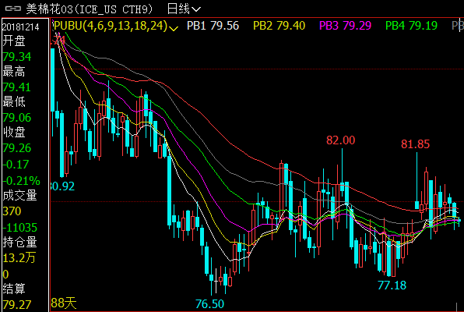

郑棉主力合约
当周（12月10日-12月14日）郑棉主力1905合约，12月14日主力合约收盘价15370元/吨，开盘价15305元/吨，全天高价15380元/吨，最低价15230元/吨，上涨60元/吨，涨幅0.39%。12月14日郑棉主力合约成交量12.9万手，增加1.51万手；持仓量33万手，增加4760手。
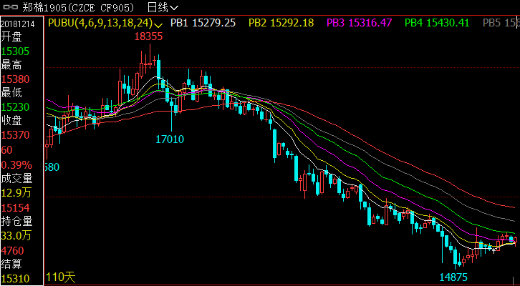
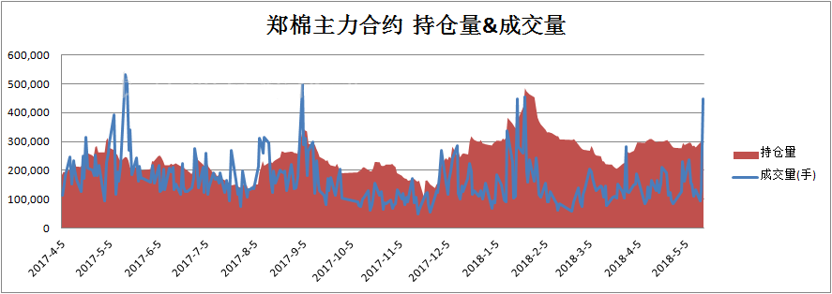

仓单数量及有效预报
当周（12月10日-12月14日）仓单加有效预报折现货约55多万吨，持续在历史高位，并且屡创新高。12月14日郑棉仓单预报：仓单数量9045张，有效预报2354张，合计11869张，较上周五增加96张。
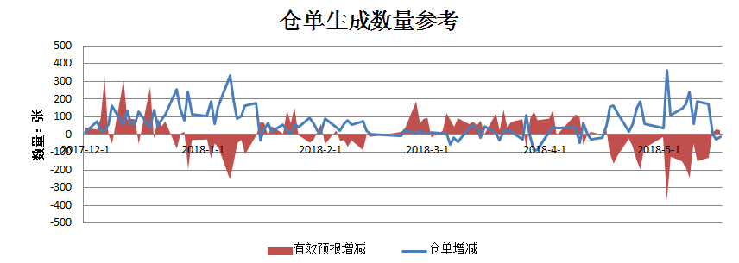

美棉数据报告
美国农业部发布的美国棉花生产报告显示，美国农业部报告显示，2018年11月30日-12月6日，2018/19年度美棉出口净签约量为1.07万吨，较前周减少50%，较前四周平均值减少66%。美国2019/2020年度棉花净出口销售量为7598吨，2018/19年度美国棉花装运量为3.5万吨，较前周减少3%，较前四周平均值增长13%。2018/19年度皮马棉净签约量为2472吨，较前周减少51%，较前四周平均值减少49%。皮马棉装运量为2653吨，较前周减少29%，较前四周平均值增长35%。
根据美国农业部的统计，美国农业部报告显示，截至2018年11月25日，美国棉花收获进度70%，较前周增加11个百分点，较上年同期减少8个百分点，较过去五年平均水平减少7个百分点。

后市行情研判
11月我国进出口增速双双不及预期，贸易顺差扩大16.4%，其中，纺织品服装出口增速同比均下降约7个百分点，外贸企业经营压力明显。基本面上，国内棉花采摘交售接近尾声，根据监测系统数据显示，截至12月14日，新棉累计销售97.8万吨（按总产607万吨测算），销售率仅17.9%，同比下降3.9个百分点，较过去四年均值降低9.9个百分点，很多轧花厂选择注册仓单来保值棉花,本周新棉仓单过半，截至12月14日，郑棉仓单数量增加至52.6万吨，其中18/19年度棉花仓单数量28.8万吨，新棉占仓单比重由上周的47%上升55%，新仓单不断生成,老仓单去库存缓慢压力下，棉价短期反弹无力；下游棉纱市场悲观气氛并没有因贸易战的暂停而彻底好转，纱厂为留住工人，坚持开工，布厂开工率低于纱厂。中美达成共识为市场带来90天缓和窗口期，利于市场订单修复，但贸易谈判仍然存在不确定性，短期内国内棉纺织市场可能维持谨慎平稳态势。操作上，短期郑棉期价在贸易战等国际环境复杂情况下，震荡加剧，宽幅震荡为主，1905合约短期建议轻仓多单持有。

交易策略建议
郑棉1905合约建议轻仓多单持有。

风险揭示：您应当客观评估自身财务状况、交易经验，确定自身的风险偏好、风险承受能力和服务需求，自行决定是否采纳期货公司提供的报告中所给出的建议。您应当充分了解期货市场变化的不确定性和投资风险，任何有关期货行情的预测都可能与实际情况有差异，若您据此入市操作，您需要自行承担由此带来的风险和损失。
免责声明：本报告的信息均来源于公开资料，本公司对这些信息的准确性和完整性不作任何保证，文中的观点、结论和建议仅供参考，不代表作者对价格涨跌或市场走势的确定性判断，投资者据此做出的任何投资决策与本公司和作者无关。
本报告所载的资料、意见及推测仅反映本公司于发布日的判断，在不同时期，本公司可发出与本报告所载资料、意见及推测不一致的报告，投资者应当自行关注相应的更新或修改。

和合期货投询部
联系电话：0351-7342558
公司网址：http://www.hhqh.com.cn

和合期货有限公司经营范围包括：商品期货经纪业务、金融期货经纪业务、期货投资咨询业务、公开募集证券投资基金销售业务。

